南阳职业学院2022-2023学年第二学期

通识选修课选课通知
各学院：
为保证我校2022-2023学年第二学期通识选修课选课工作顺利进行，现将有关事项通知如下：
一、选课对象
2022级学生
二、选课时间
第一轮正选：2023年3月20日8:00-3月24日17:00
（学生可进行选课、退选操作）
第二轮补选：2023年3月25日8:00-17:00
（第一轮选课未达到最低开班人数的课程将被取消，被取消选课的学生可进行补选，不允许退选）
三、选课要求
1.本次通识选修课包括艺术类课程、人文社科类课程和自然科学类课程，根据人才培养方案要求，学生在校期间需修读4门通识选修课，其中艺术类课程2门（2学分）方可毕业。因此本次选课时，学生需优先选择艺术类课程，艺术类课程选满后，未选艺术类课程的学生可在下学期继续进行艺术类课程选课。
2.学生需在自己课表空闲时间选择通识选修课，选修课时间不得挤占其他课程的上课时间。
3.所选课程不得与本专业培养方案中的必修课程、专业选修课程相同（包括内容相同），一般情况下，应跨专业选择修读，即不选与所学专业联系较为紧密的课程。
4.选课结束后，学生需登录教务管理系统查看个人课表，确认上课的时间、地点，按选课结果上课。
四、其他注意事项
1.通识选修课每门课程1学分，16课时，考核方式为考查，开课时间为8-15周。
2.本次通识选修课共开设40门课程，157个教学班，每班均有容量限制，最低开班人数为30人，本次选课门数限制为2门。
3.第一轮选课时间内所有2022级学生都可以参加选课，选课不分先后，以“先选先得”为原则，人数选满的课程将自动停止选课。第一轮选课结束后，选课人数不足30人的班级将被取消，被取消选课的学生可在第二轮选课中进行补选。
五、选课流程
1.使用校园网登录教务管理系统。（网址：172.16.10.14
用户名为学号，密码如遗忘可在学院教务科技办公室主任处查询，身份选择学生）
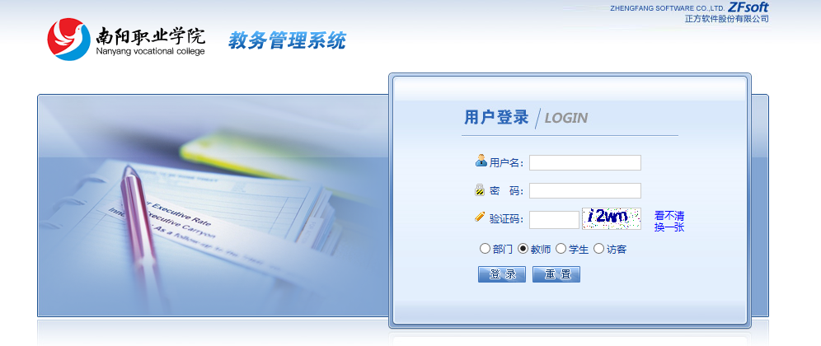

2.登陆后依次选择“网上选课”—“全校性选修课”，课程归属选择艺术类，优先进行艺术类课程选课。（只选1门艺术类课程）
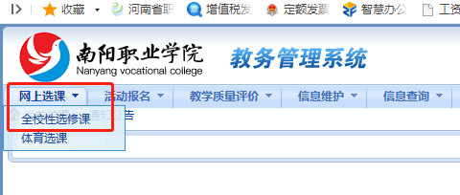

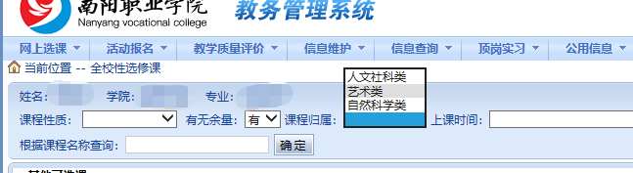

3.按个人课表空闲时间选择课程后，勾选最左侧选课复选框，然后点击右下角“提交”按钮，若学生该时段有课，系统会提示“上课时间冲突”。
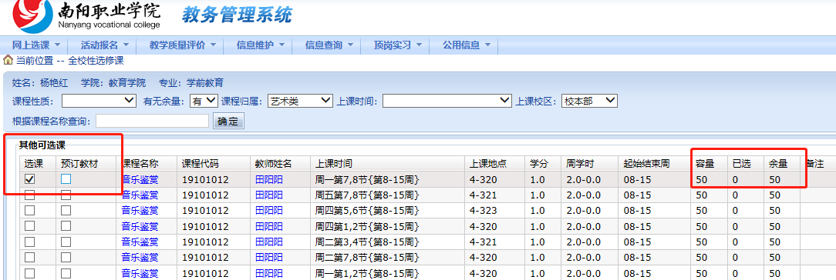

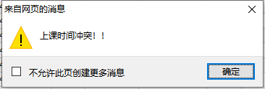

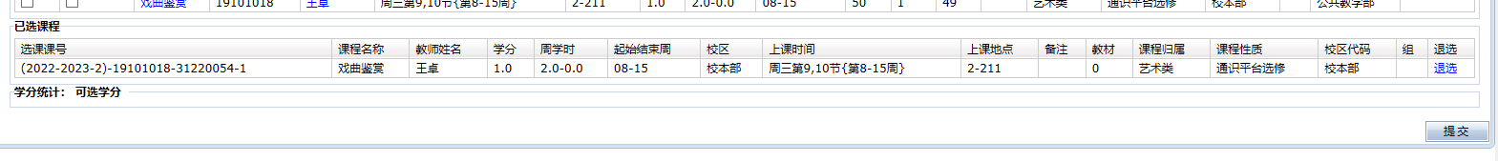

选课成功后，最下方会出现对应的课程信息，若想取消该课程的选课，可点击“退选”。

教务处
2022年3月17日

